報道関係者各位
2023年4月27日
あまた株式会社
VR脱出アドベンチャーゲーム『Last Labyrinth(ラストラビリンス)』のモニターモード『Last Labyrinth -Lucidity Lost-(ラストラビリンス ルーシディティロスト)』
Xbox Series X|S、Xbox Oneで2023年5月15日発売決定
発売記念キャンペーンも開催

あまた株式会社が参画するLL Project(あまた株式会社、株式会社バップ) は、VR脱出アドベンチャーゲーム『Last Labyrinth』において、モニターモード『Last Labyrinth -Lucidity Lost-』(以下、L4)をXbox Series X|S、Xbox Oneに向けて2023年5月15日に発売することを決定し、発売記念キャンペーンも実施しますので、あわせてお知らせいたします。

■『Last Labyrinth -Lucidity Lost-』がXbox Series X|S、Xbox Oneで遊べる！
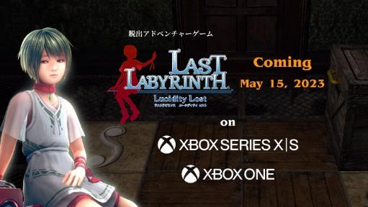
VR脱出アドベンチャーゲーム『Last Labyrinth』は2019年11月に様々なVRプラットフォームで発売され、国内外で様々な賞を獲得し、そのゲーム性から話題を呼んだ、あまたのVRゲーム第一作です。

この度、VRヘッドセットをお持ちでない方でも『Last Labyrinth』を遊ぶことができるモニターモード『Last Labyrinth -Lucidity Lost-(ラストラビリンス ルーシディティロスト)』をXbox Series X|S、Xbox Oneにて2023年5月15日(月)に発売することを決定しました。衝撃の体験はそのままに、平面モニターで気軽に『Last Labyrinth』の世界を楽しんでいただけます。

◆『Last Labyrinth -Lucidity Lost-』Xbox版アナウンストレーラー
URL：https://youtu.be/6pprRBA49As

◆『Last Labyrinth -Lucidity Lost-』Xbox版概要
タイトル：Last Labyrinth -Lucidity Lost-（ラストラビリンス ルーシディティロスト）
ジャンル：脱出アドベンチャーゲーム
対応機種：Xbox Series X|S、Xbox One
配信ストア(ダウンロード専用)：Microsoft Store
プレイ人数：1人
オンラインモード：非対応
発売日：2023年5月15日(月)
CERO：D
価格：3,278円(税込)
著作権表記：ⓒ2016-2023 AMATA K.K. / LL Project

■Last Labyrinth -Lucidity Lost-』Xbox版発売記念キャンペーン開催
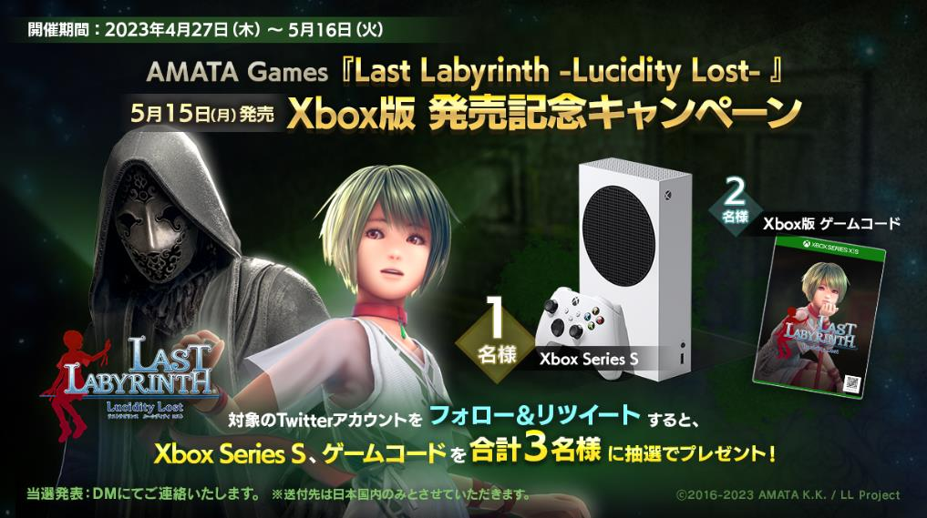
『Last Labyrinth -Lucidity Lost-』のXbox版の発売を記念して、Twitterフォロー＆リツイートキャンペーンを実施します。
「Amata Games」、『オノゴロ物語 ～The Tale of Onogoro～』、『Last Labyrinth』の公式アカウントをすべてフォローして、該当ツイートをリツイートすると、Xbox Series S、『Last Labyrinth -Lucidity Lost-』Xbox版ゲームコードを合計3名様に抽選でプレゼントします。

◆キャンペーン概要
名称：AMATA Games『Last Labyrinth -Lucidity Lost- 』Xbox版発売記念キャンペーン
開催期間：2023年4月27日(木)～5月16日(火)
応募方法：
対象のTwitterアカウントをすべてフォローして、該当ツイートをリツイートしてください。
フォロー対象アカウント：@LastLabyrinthJP、@OnogoroJP、@AmataGamesJP
該当ツイートURL：https://twitter.com/AmataGamesJP/status/1651403450801065987
賞品：
・Xbox Series S：1名様
・『Last Labyrinth -Lucidity Lost-』Xbox版ゲームコード：2名様
当選発表：公式TwitterアカウントよりDMにてご連絡いたします。
注意事項：賞品の送付先は日本国内のみとさせていただきます。

■『Last Labyrinth（ラストラビリンス）』とは
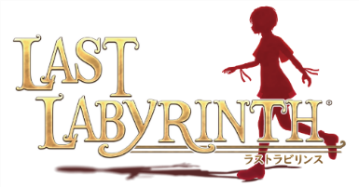
『Last Labyrinth（ラストラビリンス）』は「VR時代の新しいアドベンチャーゲーム」をコンセプトに開発され、VRだから実現できる世界観と、仮想キャラクターとのコミュニケーションを体感できるVR脱出アドベンチャーゲームです。謎の館に閉じ込められたプレイヤーが、謎の少女「カティア」と力をあわせて数々の謎を解きながら館からの脱出を試みます。

発売は、2019年11月13日。世界同時・マルチプラットフォーム対応にて配信開始し、世界各国のゲームやVRのアワードで、多数のノミネートや賞をいただき、その体験を高く評価されました。

そして、再び『Last Labyrinth』が動き出しました。
2023年3月22日にVRヘッドセットが無くても遊べるモニターモード『Last Labyrinth -Lucidity Lost-（ラストラビリンス ルーシディティロスト）』を含んだPlayStation®5/PlayStation®VR2対応版の発売と、大型アップデート『Last Labyrinth -Lucidity Lost-』でモニターモードをPS4/Steamに実装しました。また、『Last Labyrinth -Lucidity Lost-』を、Xbox One、Xbox Series X|Sにて2023年5月15日に、Nintendo™Switchにて2023年春に発売する予定です。

本作のディレクター・プロデューサーを務めるのは、『どこでもいっしょ』シリーズのディレクター・プロデューサーを務めた高橋宏典。また、共同ディレクターに『人喰いの大鷲トリコ』や『パペッティア』でレベルデザイン・ゲームデザインを担当した渡邉哲也、リードアニメーターに『ICO』や『ワンダと巨像』でパートナーキャラクターのアニメーションを担当した福山敦子、エンバイロメントアーティストに『グランツーリスモ3 A-spec 』や『グランツーリスモ4』でランドスケープデザインを担当した草場美智子、サウンドデザイナーに『モンスターファーム』や『スーパーロボット大戦』シリーズでサウンド・SEを担当した花岡拓也など、PlayStation®の有名タイトルを手掛けてきたメンバーが集結。言葉の通じない謎の少女「カティア」とのコミュニケーションを「VRで表現する」という難しい課題に挑みました。

謎の少女「カティア」の声を演じるのは、『METAL GEAR SOLID V:THE PHANTOM PAIN』で、言葉を持たない美しき狙撃手「クワイエット」を演じ、国内外でモデル、女優、歌手として活躍するステファニー・ヨーステンです。

テーマ曲は『聖剣伝説2』、『聖剣伝説3』を始めとする数々のゲーム音楽を手掛けてきた菊田裕樹が作曲。テーマ曲のボーカルは、「クワイエットのテーマ」でもその美しい歌声を披露したステファニー・ヨーステンが務めています。

■『Last Labyrinth』ゲーム概要
タイトル：Last Labyrinth （ラストラビリンス）
ジャンル：VR脱出アドベンチャーゲーム
対応HMD：PlayStation®VR、PlayStation®VR2、VIVE、VIVE Pro、VIVE Cosmos、VIVE Cosmos Elite、VIVE Focus、 VIVE Focus Plus、VIVE Focus 3、VIVE Flow、Oculus Rift、Oculus Rift S、Meta Quest、Meta Quest 2、Windows Mixed Reality Headset、VALVE INDEX、Pico Neo 2、Pico Neo 2 Lite、Pico Neo 3
対応機種：PlayStation®4、PlayStation®5、上記HMD推奨PC相当（Intel Core™i5 4590 /NVIDIA GeForce GTX 1060以上）
パッケージ版：PlayStation®4
ダウンロード版配信ストア：PlayStation™Store、Steam®、Meta Quest Store、Microsoft Store、VIVEPORT、PICO Store
プレイ人数：1人
オンラインモード：非対応
PS4パッケージ版発売日：2020年11月26日
ダウンロード版発売日：2019年11月13日
CERO：D
価格：2,980円（税込）～ ※ストアにより異なります。
公式サイト：https://lastlabyrinth.jp
著作権表記：ⓒ2016-2023 AMATA K.K. / LL Project

■スクリーンショット
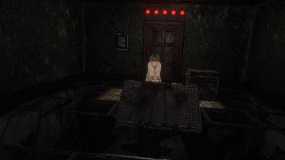
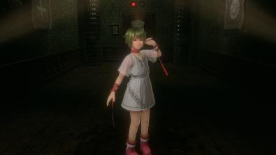
※画面は全て開発中のものです。内容・仕様は正式版と異なる場合があります。

■『AMATA Games』とは
「AMATA Games」は、あまた株式会社が運営するインディーゲームのパブリッシングブランドです。
あまた株式会社は「世界を、もっと面白く。」をミッションに掲げるゲーム開発会社です。
あまた自身が、インディーゲームとしてVR脱出アドベンチャーゲーム『Last Labyrinth』の開発・パブリッシングを経験したことで、インディーゲームの魅力をもっと広めていきたい、面白いゲームをいろいろなハードで楽しんでもらいたいと考えるようになりました。
そこで、私たちが「面白い！」と思う良質なインディーゲームのマルチプラットフォーム移植や配信をあまたが担うことで、インディーゲーム開発者をサポートし、もっと多くの方にその魅力をお伝えできると考え、パブリッシングブランド「AMATA Games」を2021年8月に立ち上げました。
現在は、自社開発の『Last Labyrinth』、『オノゴロ物語 ～The Tale of Onogoro～』に加えて、『NOSTALGIC TRAIN』、『Backpack Twins』の配信を行っています。

■Last Labyrinth製作委員会「LL Project」参画会社概要
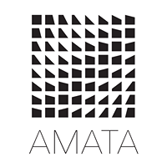
会社名：あまた株式会社
代表：代表取締役社長 高橋 宏典
所在地：〒169-0074 東京都新宿区北新宿1-5-2 佐藤ビル5階
設立：2008年6月25日
事業内容：ゲーム事業他
公式サイト：http://amata.co.jp/
あまた株式会社について：弊社は大手ゲーム会社のスマートフォンゲームの開発を多数手がけているゲーム開発会社です。ゲーム業界のキャリア20年以上のベテランゲーム開発者が多数在籍しており、その豊富な経験を生かしてゲームの企画、開発、運営を行っています。ゲーム開発を軸に、VRや映像、メディアなど、エンタテインメント領域における新規事業への取り組みも積極的に行っています。


会社名：株式会社バップ
代表：代表取締役 社長執行役員 安岡 喜郎
所在地：〒102-0081 東京都千代田区四番町5番地6 日テレ四番町ビル1号館
設立：1981年1月24日
事業内容： CD、レコード音盤などの録音物の企画、制作、製造販売、配信
DVD、ブルーレイディスクなどの録音、録画物の企画、制作、製造販売、配信
ノベルティー用品の企画、制作、製造販売
公式サイト： http://www.vap.co.jp/
株式会社バップについて： 音楽、邦画、洋画、ドラマ、アニメ、バラエティーなどのエンターテインメントコンテンツの企画・制作・販売、宣伝、販促、 営業、配信業務を行う日本テレビホールディングス株式会社の中核企業です。従来からの映像、音楽ソフトに加えて、パッケージのみに頼らない、“新しいビジネスモデルの構築”を積極的に進めています。

©2023 Sony Interactive Entertainment Inc. “プレイステーション ファミリーマーク”、“PlayStation”、 “プレイステーション”、“PS5”、“PS4”は、株式会社ソニー・インタラクティブエンタテインメントの登録商標または商標です。
©2023 Valve Corporation. Steam 及び Steam ロゴは、米国及びまたはその他の国のValve Corporation の商標及びまたは登録商標です。
その他の会社名、製品名、サービス名などは、各社の登録商標または商標です。

